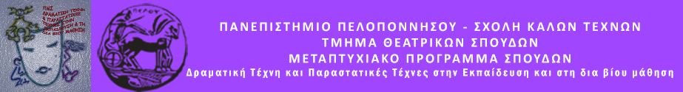

Βασιλέως Κωνσταντίνου 21 & Τερζάκη - 211 00 ΝΑΥΠΛΙΟ
ΤΗΛ.:27520 96124
Ιστοσελίδα: http://ts.uop.gr/tsdie

ΔΕΛΤΙΟ ΤΥΠΟΥ
Οι μεταπτυχιακές φοιτήτριες Μποζιονέλου Παναγιώτα και Φραγκάκη Ειρήνη του Τμήματος Θεατρικών Σπουδών του Πανεπιστημίου Πελοποννήσου σε συνεργασία με το Σχολείο Δεύτερης Ευκαιρίας Ναυπλίου την Παρασκευή 17 Ιουνίου 2022, σε κλειστή ομάδα, πραγματοποιούν Θεατροπαιδαγωγικό Πρόγραμμα με τίτλο:
«Ταξίδι στο διά-STEAM-α»
Στο πλαίσιο του Μεταπτυχιακού Προγράμματος «Δραματική Τέχνη και Παραστατικές Τέχνες στην Εκπαίδευση και στη Δια Βίου Μάθηση» του Τμήματος Θεατρικών Σπουδών της Σχολής Καλών Τεχνών του Πανεπιστημίου Πελοποννήσου, οι μεταπτυχιακές φοιτήτριες μαζί με την ομάδα τους θα πραγματοποιήσουν ένα δια-STEAM-ικό ταξίδι! Άραγε τι θα συναντήσουν; Θα τα καταφέρουν να προσαρμοστούν σε συνθήκες μηδενικής βαρύτητας; Μήπως τελικά υπάρχουν εξωγήινοι; Θα βάλουν τις στολές τους, θα επιβιβαστούν στο διαστημόπλοιο και…. 4…. 3…. 2…. 1….
ΕΚΤΟΞΕΥΣΗ!

